23.05.2019 UA1CEG/p в лесу, Home made, 3 watts, Big_dipole in the Woods.
(+5,холодно не по сезону, пасмурно,вот- вот дождь.)

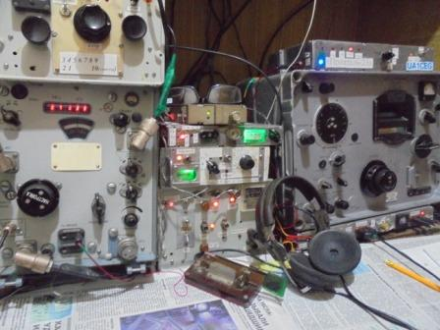
Включаю своё любимое радио и быстро проверяю прохождение.

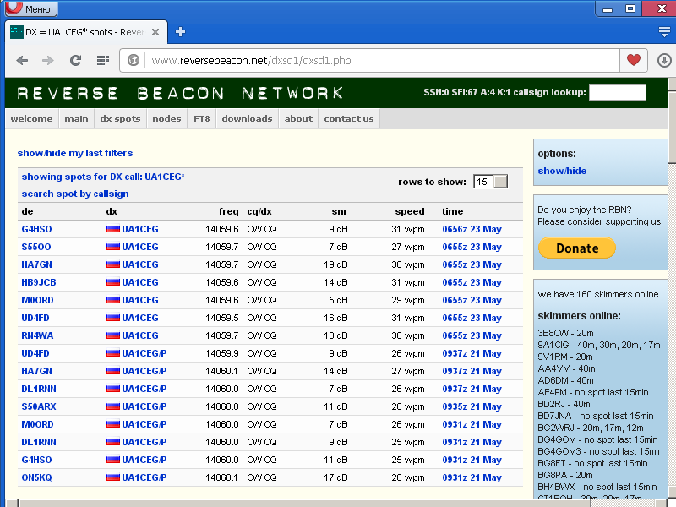

На 14 мГц довольно приличное прохождение.
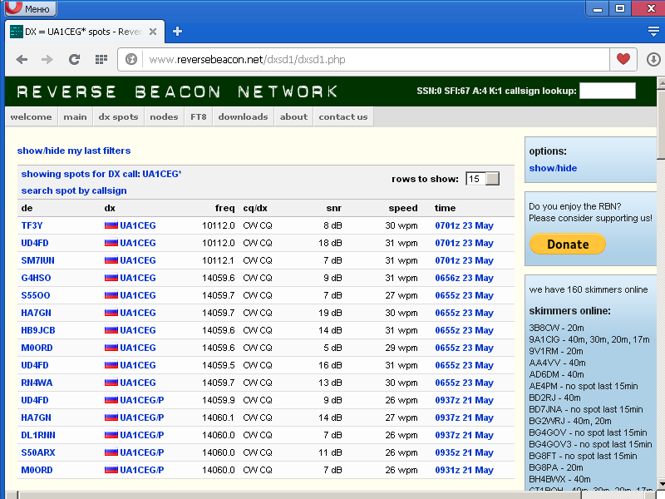
На 10 мГц прохождение «всплесками».
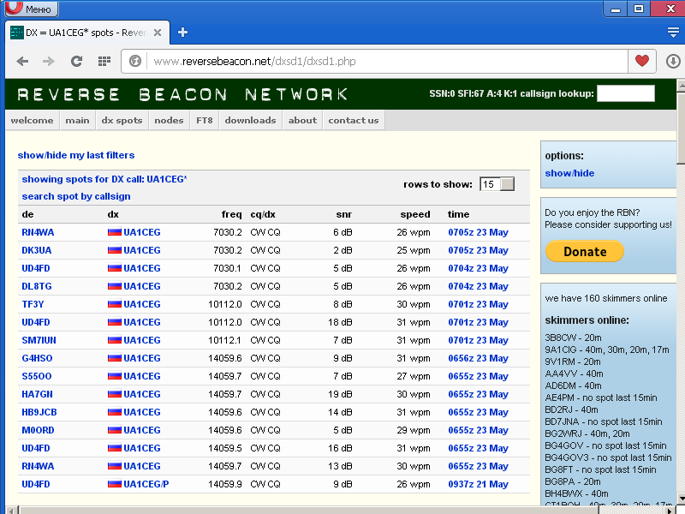
На 7 мГц, как ни странно, «прохождение могло быть и лучше!». Но, «рандеву», которое я собираюсь поддержать и испытать несимметричный диполь на 14 мГц, проходит в основном на 14 мГц. Ре-е-едко коллеги переходят на 10 мГц…

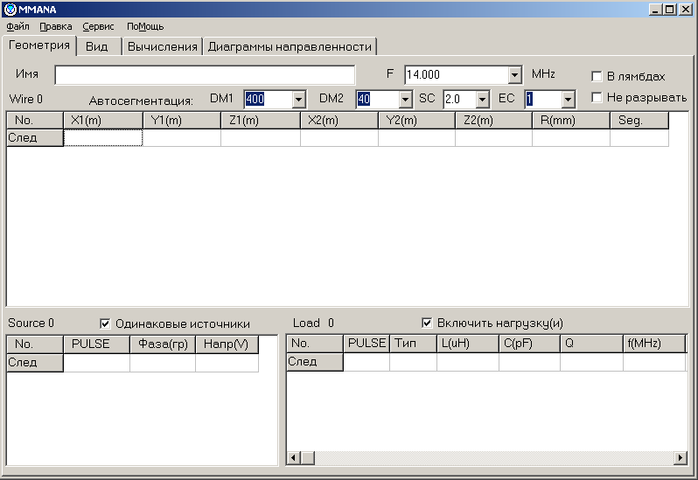
Программа MMANA у меня есть, но… не пользовался, не пользуюсь, и пользоваться не собираюсь…
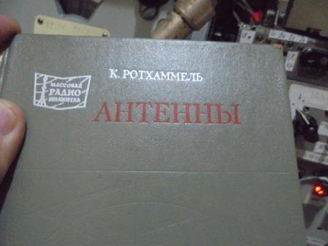

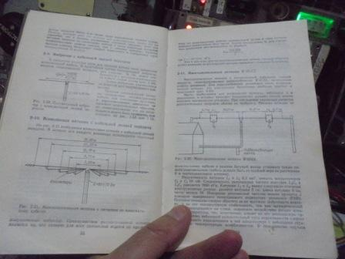

Вот чему я 100% верю!
(Недавно мне, на основании расчётов дали совет, примерно так: короткое плечо 2 метра(!!), длинное плечо 19 метров(!!)). ). Совета я не спрашивал и, естественно, не собирался его «воплощать в железо»!
Но, я вовсе не навязываю своё мнение! Просто я предлагаю сделать, проверить в реальном эфире! И сообщить…

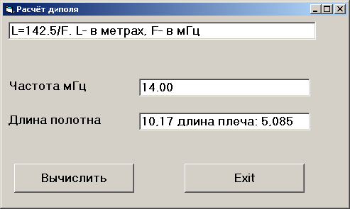

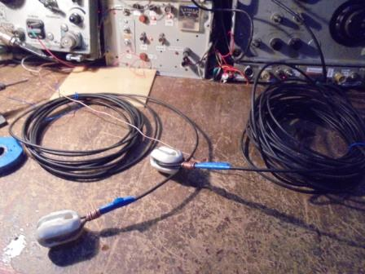

Малое плечо: 5 метров 9 сантиметров, большое плечо 3* 5.085= 15 метров 26 см.
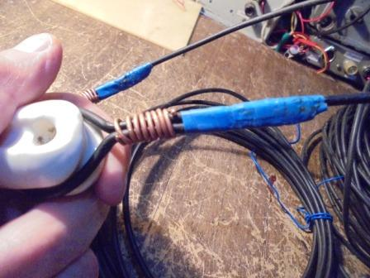

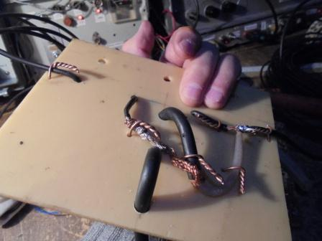

Выдвигаюсь, нужно проверить несимметричный диполь в реальном эфире! Он должен работать заметно эффективнее обычного симметричного диполя и даже эффективнее дельты, которая имеет завышенное входное сопротивления, относительно диполя.
Но … согласно моему принципу- нужно проверить на практике, в реальном эфире!
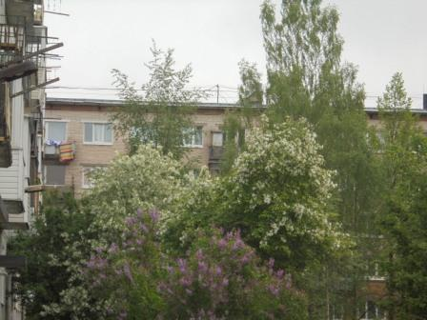

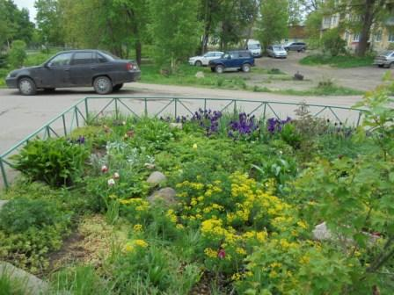

Погода: «Не май месяц!». +5, пасмурно, холоднющий ветер… В общем, замечательная погода. «У природы нет плохой погоды и т.д».
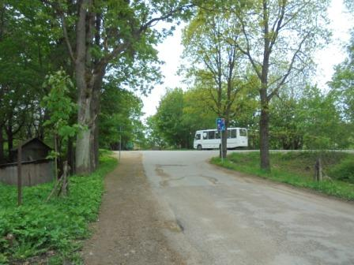

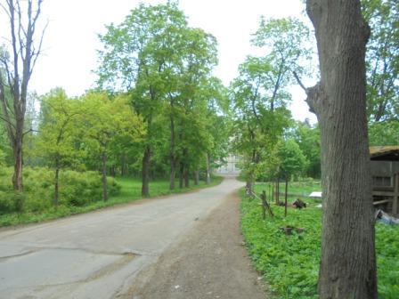

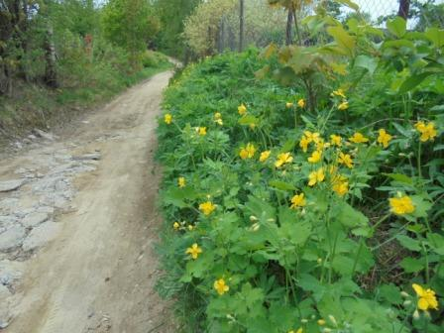

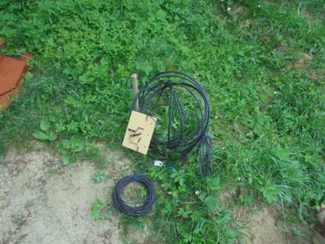
Прибыл. Времени достаточно, но не в избытке!
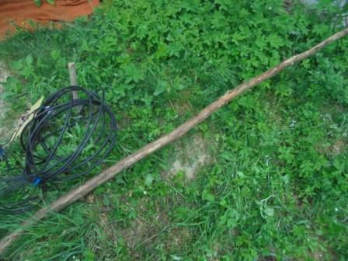

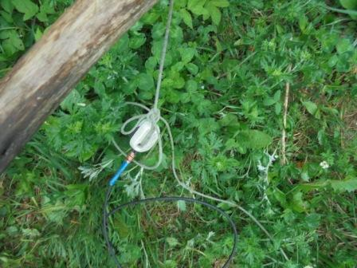

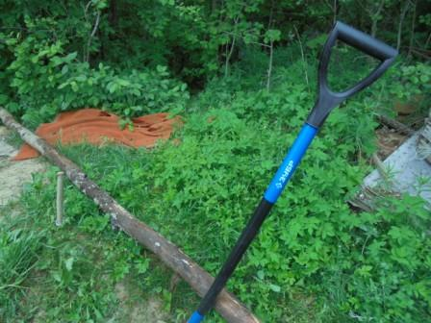

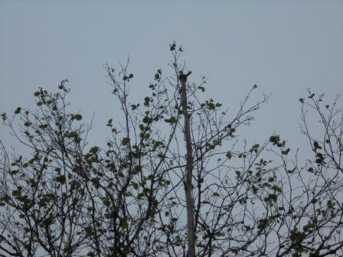

Ставлю шест, фиксирую за дерево и успокоено передвигаюсь к полотну антенны, ну, что бы растягивать далее…
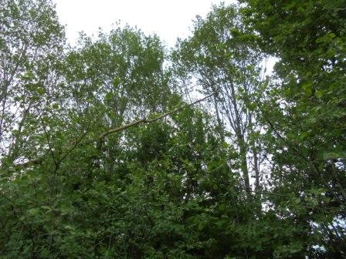

Сзади треск… и антенна, любезно и согласно «закона о всемирном тяготении» падает!
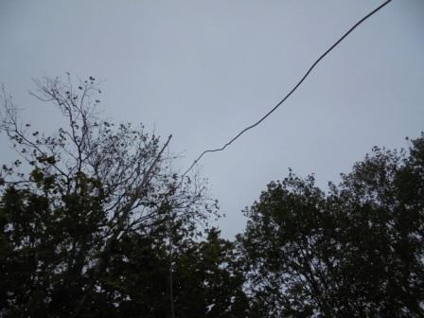
Всё по новой…
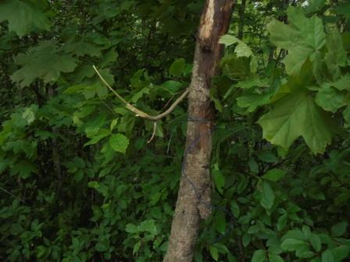

Фиксирую за 2 дерева.
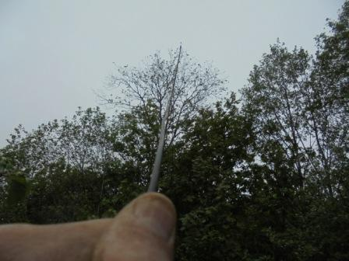
Когда натягиваешь полотно, процесс начинает нравиться!

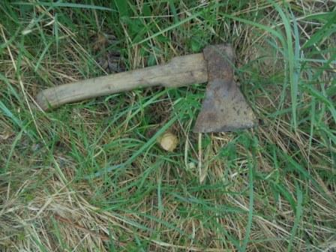
Забиваю в землю колышек.
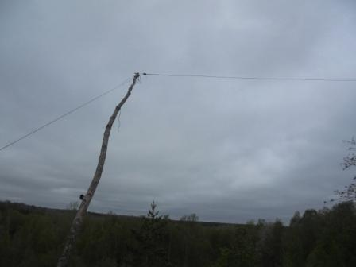

Левое, длинное плечо несимметричного диполя.
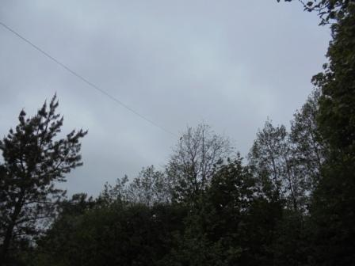

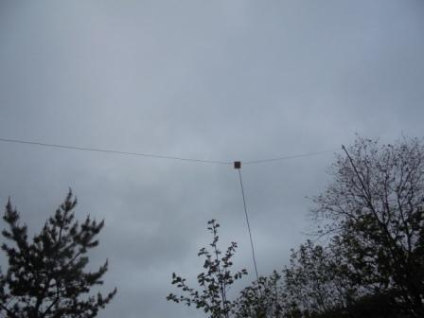

Антенна в рабочем положении, ура и всё такое!
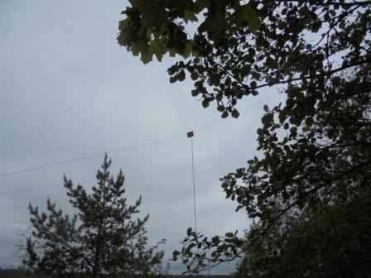

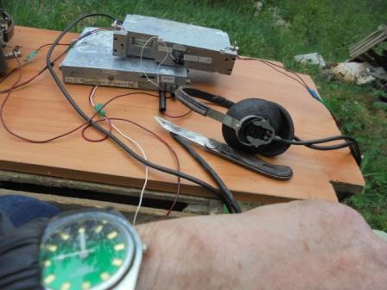

Уложился «в обрез»!

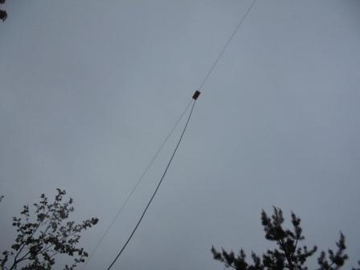

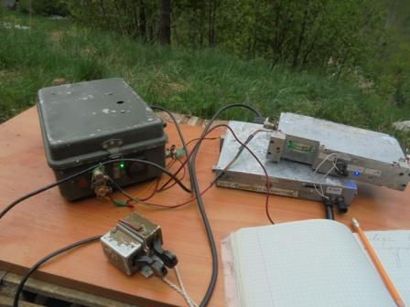

Не перегружена частота 14060, я бы сказал совсем- никого!
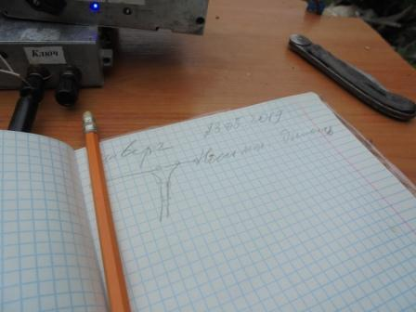

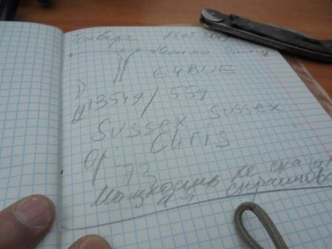

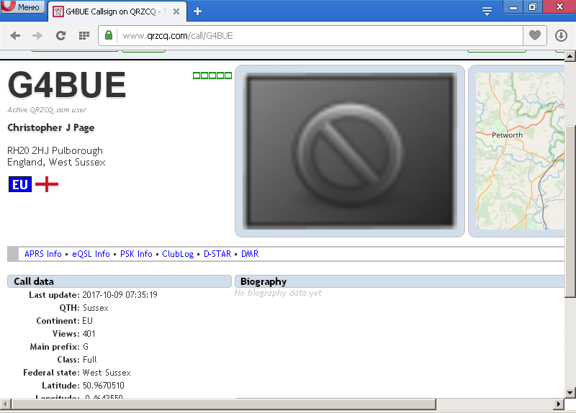

Одессит Жёра Полищук сказал бы: «Мама я умираю в начищенных ботинках!». Ответил Chris, а «G» дозваться обычно проблема…
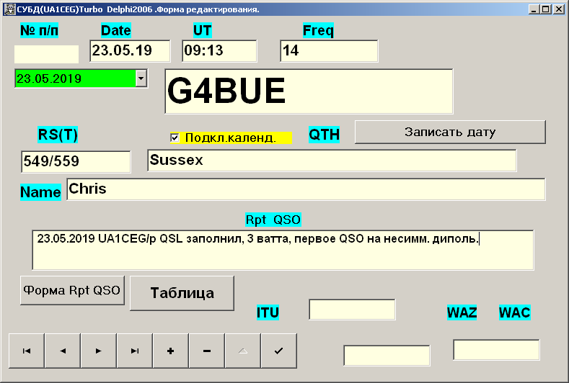

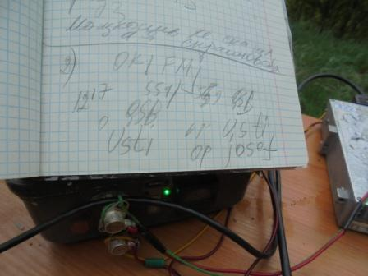

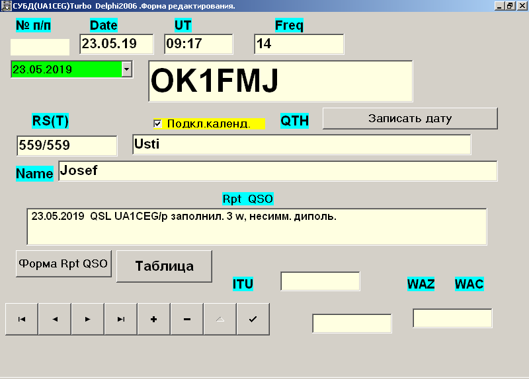

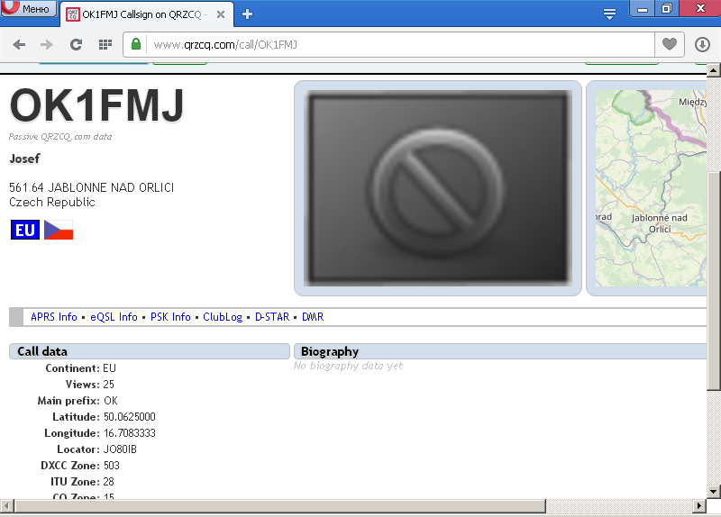

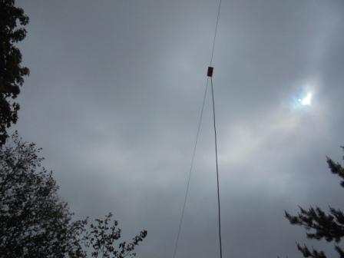
Солнце, почти выглянуло!
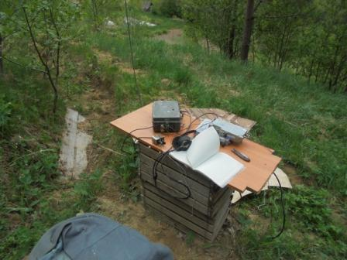

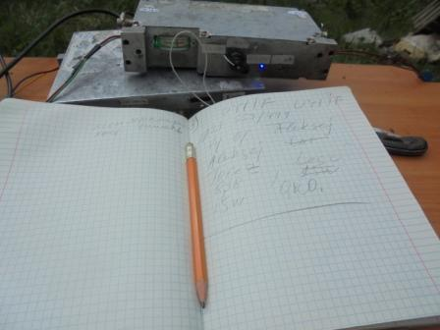

Хихикнули! У Алексея то ещё QRO, аж 15 (пятнадцать) ватт… Хорошо у меня не S-metr(а) иначе стрелки бы погнулись!

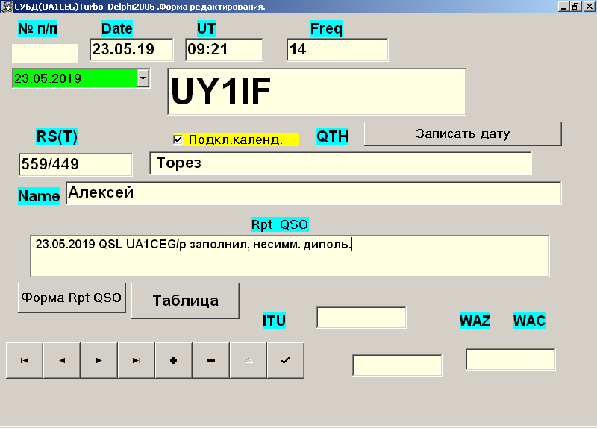

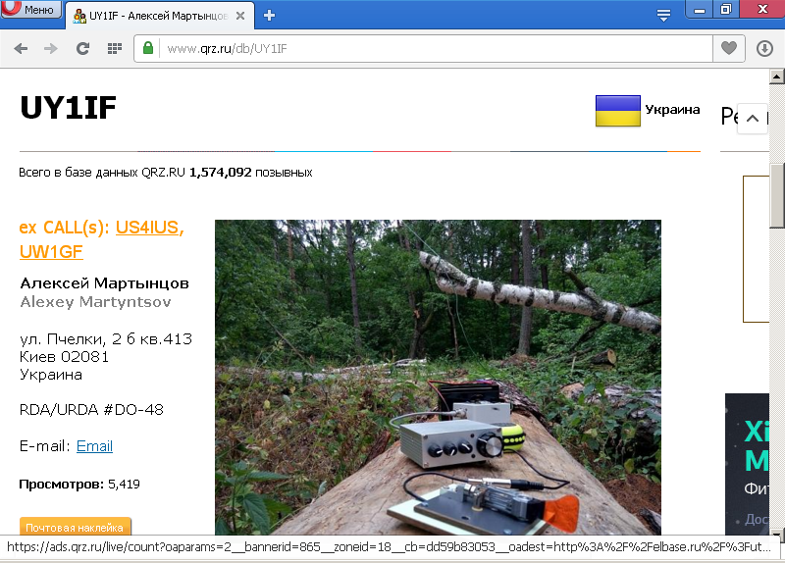

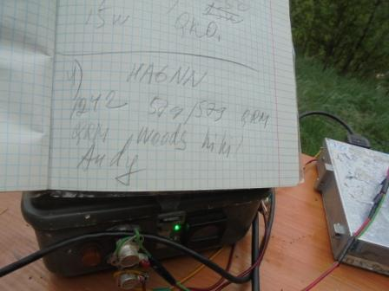

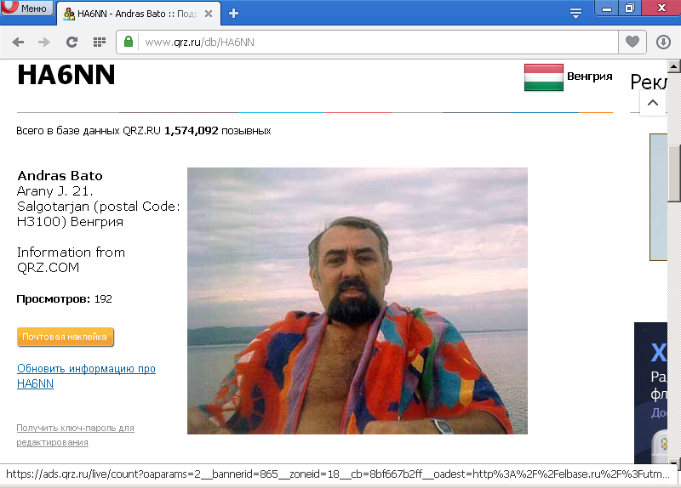

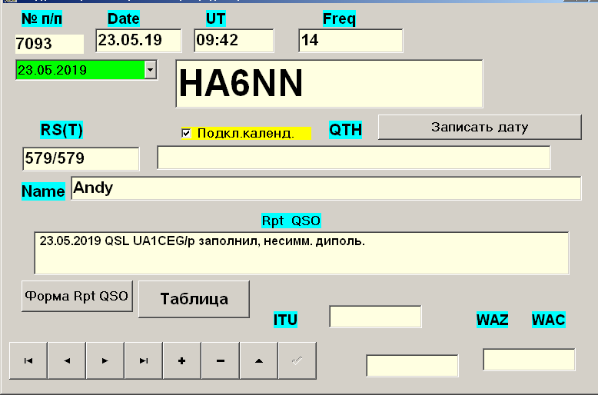

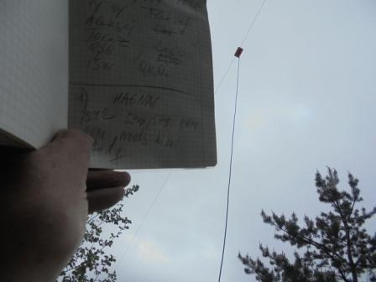

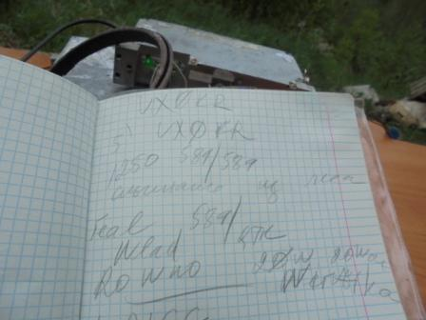

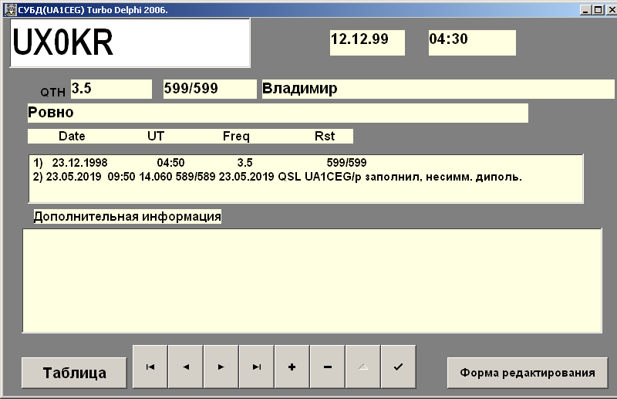

Да-а-а, не встречались 20 лет!
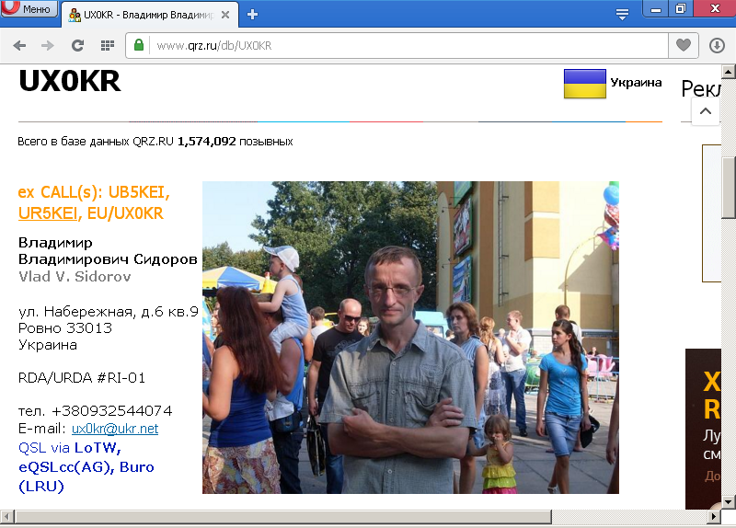

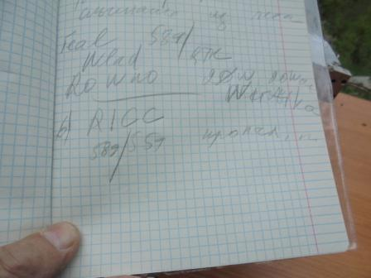

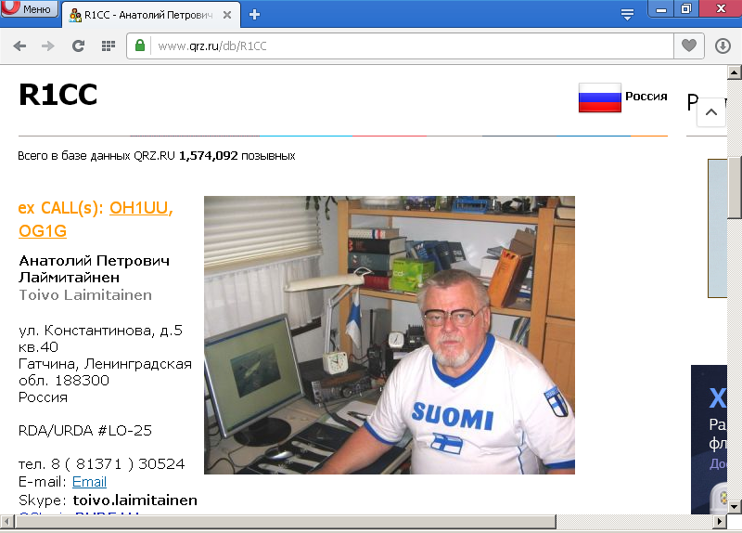

В ходе QSO с Владимиром , меня вызывал Анатолий. Я передал: «589 AS 1». Я так понял, что Анатолий не принимал Владимира UX0KR, и не дождался окончания QSO… Я вызывал, с удовольствием бы «поговорил», но Анатолий ушёл с частоты…

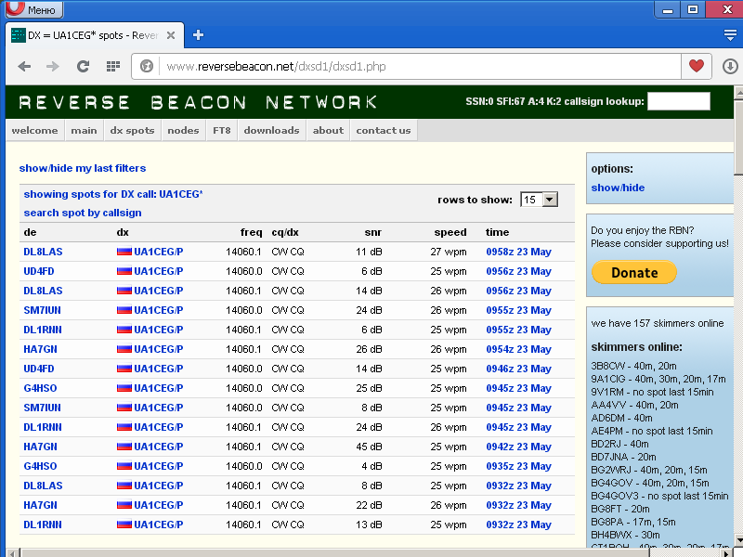

Вывод: сегодня в ходе практической проверки в эфире, несимметричный диполь показал, что он, несомненно, выигрывает у «классического» диполя! И я, по возможности, планирую этот диполь применять.

Итак, следующие коллеги высочайшей квалификации, услышали слабый сигнал моего QRP/p трансивера и провели QSO:

- G4BUE;
- OK1FMJ;
- UY1IF;
- HA6NN;
- UX0KR.

Всем честь и хвала, и спасибо!
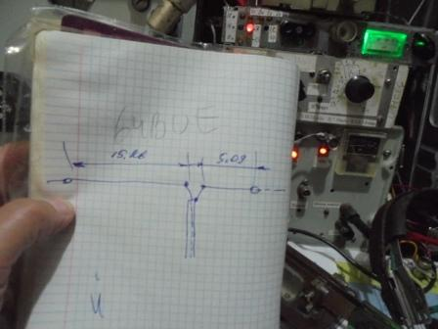

Экранирующую оплётку коаксиально кабеля, естественно, к короткому плечу, центральную жилу к длинному плечу.

73! UA1CEG. До встречи в эфире!

